Fizyka Laboratorium
Numer ćwicz.  205 | Data  19.03.2019r. |  | Wydział Elektroniki i Telekomunikacji | Semestr  II | Grupa:
Prowadzący: dr inż. Przemysław Głowacki |  |  | Ocena:
Wyznaczanie stałej Plancka i pracy wyjścia na podstawie zjawiska fotoelektrycznego.

- Wstęp teoretyczny:
Efekt fotoelektryczny - zjawisko fizyczne polegające na emisji elektronów z powierzchni przedmiotu, zwane również precyzyjniej zjawiskiem fotoelektrycznym zewnętrznym – dla odróżnienia od wewnętrznego.
W zjawisku fotoelektrycznym wewnętrznym nośniki ładunku są przenoszone pomiędzy pasmami energetycznymi, na skutek naświetlania promieniowaniem elektromagnetycznym (na przykład światłem widzialnym) o odpowiedniej częstotliwości, zależnej od rodzaju przedmiotu.
Zjawiskiem fotoelektrycznym rządzą następujące prawa:
a) Fotoelektrony pojawiają się natychmiast po naświetleniu metalu (po czasie 3*10-9s).
b) Prąd fotoelektryczny, czyli ilość emitowanych w jednostce czasu elektronów jest proporcjonalna do oświetlenia.
c) Energia fotoelektronów nie zależy od oświetlenia, jest ona proporcjonalna do częstotliwości drgań fali świetlnej.

Emitowane w zjawisku fotoelektrycznym elektrony nazywa się czasem fotoelektronami. Energia kinetyczna fotoelektronów nie zależy od natężenia światła, a jedynie od jego częstotliwości. Gdy oświetlanym ośrodkiem jest gaz, zachodzi zjawisko fotojonizacji, natomiast gdy zachodzi zjawisko fotoelektryczne wewnętrzne, mówi się o fotoprzewodnictwie.
Prąd fotoelektryczny - prąd wywołany emisją elektronów z ciała stałego w wyniku bombardowania jego powierzchni fotonami.
Regresja liniowa - metoda estymowania wartości oczekiwanej zmiennej y przy znanych wartościach innej zmiennej lub zmiennych x. Szukana zmienna y jest tradycyjnie nazywana zmienną objaśnianą lub zależną. Inne zmienne x nazywa się zmiennymi objaśniającymi lub niezależnymi. Zarówno zmienne objaśniane i objaśniające mogą być wielkościami skalarnymi lub wektorami.
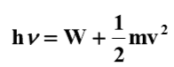
Przemiany energii w zjawisku fotoelektrycznym opisuje równanie Einsteina:
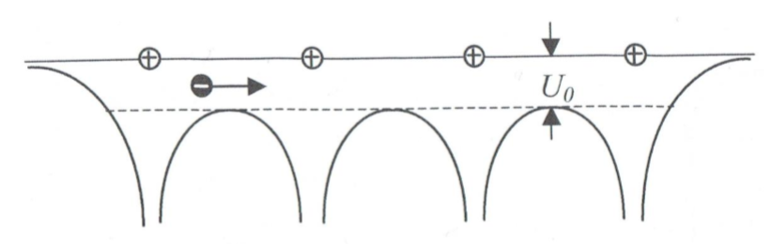
gdzie : h - stała Plancka równa 6,62 * 10-34 [Js], ν - częstotliwość fali świetlnej, W - praca wyjścia, m - masa elektronu, v - jego prędkość poza metalem.

Opuszczenie metalu przez elektron (pokonanie bariery potencjału Uo ) jest możliwe jeśli uzyska on na to dodatkową energię o wartości przynajmniej e Uo . ta energia nazywa się pracą wyjścia.
Jeżeli napięcie ma odpowiednią wartość zwaną potencjałem hamującym Vh , to następuje całkowite zahamowanie elektronów - ich energia kinetyczna zostaje zużyta na wykonanie pracy przeciwko polu elektrycznemu.
